第７号様式(第６条関係)

雨どい取付型雨水貯留タンク設置場所配置図
設置場所 |  | 氏 名
設置する建物の場所を示す地図(住宅地図等の写しでも可)
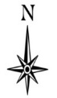
建物の見取り図(設置場所を明記)

